活动时间：2023年2月20日
活动主题：工作室成员磨课
活动地点：莲都区碧湖小学
上课课题：五年级下册1.6《食物链和食物网》
上课班级：莲都区碧湖小学501班
上课老师：莲都区刘英小学 颜俊芬
记录人员：莲都区天宁小学 陈建秋
一、谈话导入
1.师：绿豆苗，有什么变化？
生：发芽了，原来很小，现在变高了。
2.课件出示绿豆苗图，这个图，你发现了什么？
生：叶子上有小洞。
师：是什么造成的呢？
生：蚜虫。
3.播放视频：绿豆苗地里的故事。
师：大家都看到来什么？
生：食物链。
师：能不能说具体点。里面出现了哪些生物？
课件出示：绿豆苗，蚜虫，瓢虫，蜘蛛。
二、学习食物链
1.取出信封里的生物图片和回形针，把它们根据一定的关系连接起来。
学生分组讨论实践，再请一个组上台展示。
生：食物关系。
师：生物之间链条式的连接方式，叫食物链。
2.师：如果要用一个箭头表示，可以怎样表示？
一个学生上台，用向左的箭头表示出它们之间段关系，表示被谁吃。
另外一个学生上台，提出可以用竖立段方式排列。
第三个学生提出，蚜虫有可能被瓢虫吃，又可能被蜘蛛吃。
3.师：如果要表示出能量得传递方式，这样的箭头可以吗？（生：不可以）
4.统一：用箭头向右，表示它们之间的能量传递。
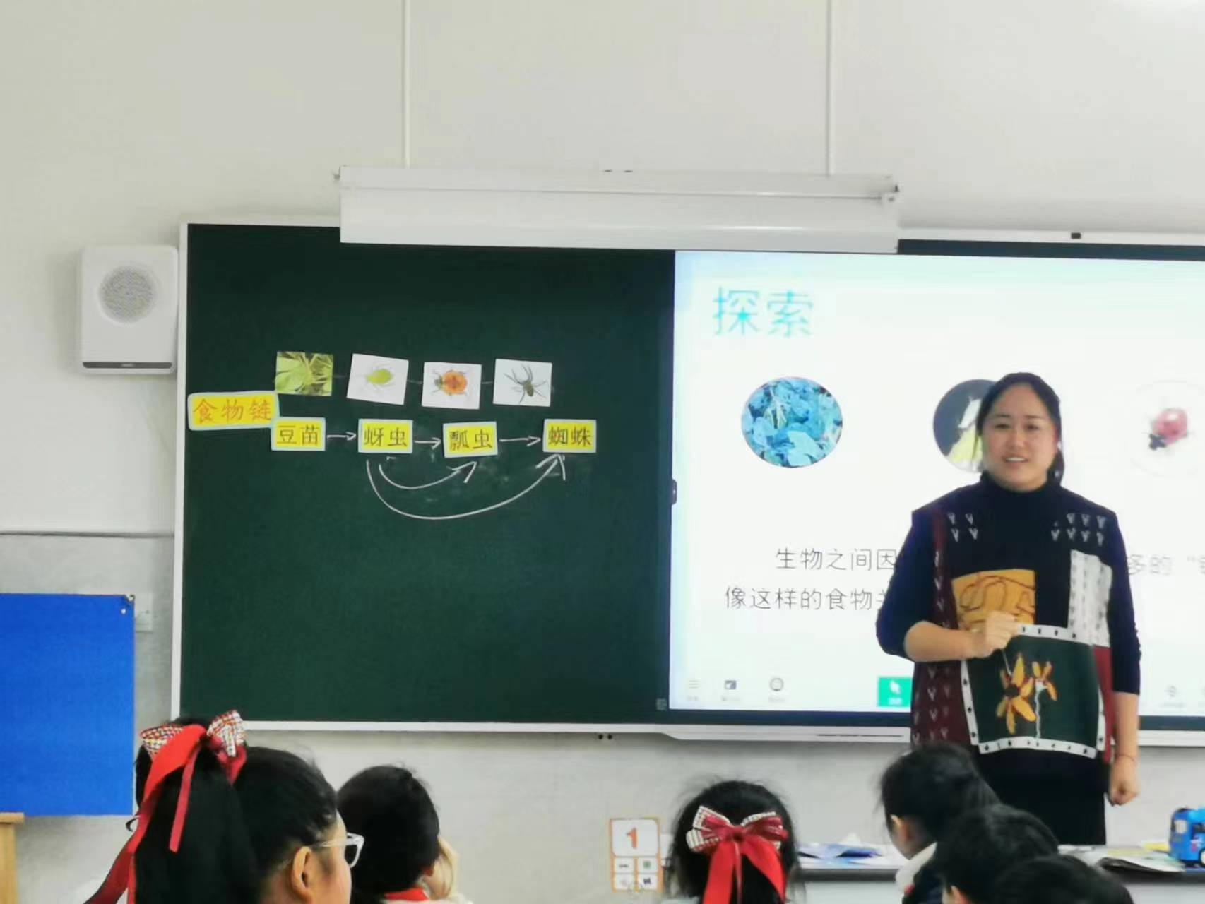
5.绿豆苗地里，只有这些生物吗？还有其他的生物。请大家用卡纸和图片表示出生物之间的关系，再记录在作业本上。
6.每个组领取活动材料，寻找更多的食物链。
7.课件上出示第8组的学习结果，其他学生进行评议。
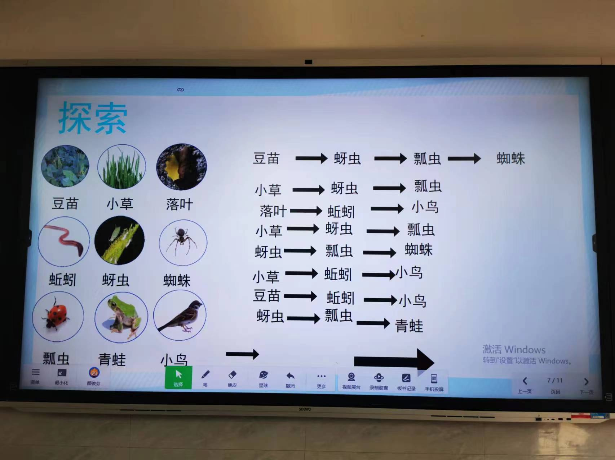
生1：第二行段瓢虫后面，再加一个蜘蛛。
生2：倒数第二个，小鸟的后面，也可以再加一个蜘蛛。（理由：资料卡捕鸟蛛的介绍）
师：第5条和第8条是完整的食物链吗？他们的能量从哪里来？
三、学习食物网
1.这么复杂的关系，老师眼睛都看花了。能不能在这个汇总图上，表示出它们之间的关系呢？（课件出示，并点拨两种生物之间，右同样的箭头，只需要标上一条）
2.学生在作业本上完成食物网的连接。
3.请一个组的学生上台板画出食物网。其他学生观看评议。
4.小结：这样复杂段食物关系，就形成了食物网。（补充完课题：食物网）
四、拓展活动
1.课本16面，进行模拟食物网段游戏。
评点：这个介绍有点啰嗦，教师全部采用口述，可以用课件或微课。
2.学生全班进行游戏。
3.拓展：生活中还有许多生物，大家课后了解下，它们之间有什么样的食物关系。

评议：
1.食物链段箭头表示的是能量的传递，什么时候呈现能量这个词语，需要教师提前设计好。
2.“谁吃谁”和“谁被谁吃”是两种不同的思维方式。
3.小组人员的分工需要养成习惯，体现在课堂的细节上。学生讨论和交流一定要融入进去。
4.弱化教师的讲解，学生的体会反而不到位。
5.创新的教学设计，从绿豆苗地开始，直接从情境出来，表示此这块区域的吃与被吃关系，形成一个食物网。再梳理其中的食物链，最后再进行适当拓展，补充其他的动物，巩固应用和拓展。

上课老师阐述：先让孩子们了解生物之间的食物关系和能量流动关系，再了解更多的食物链，在此基础上从微观延伸到宏观，学习食物网的知识。困惑是怎么教这些知识点段内容，城市段孩子没有太多亲身经历，不了解身边的生物之间关系。感觉这节课上的很累，怎样让更多段孩子参与到活动中来，提高学生的学科素养，需要思考。拓展活动，是必须展示的环节，还是作为课外拓展内容。

